Examen 2020 : Strategisch Management

Vraag 1
-Vraag over Barco ( tot welk van de 4 delen behoort Barco in dit framework ? )
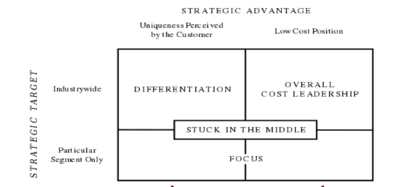
-Geef een duidelijk voorbeeld van een resource/capability van Barco
Vraag 2
Vraag waarin de ROIC moest worden berekend en ook de enterprise value
Vraag 3
Je kreeg een case over Nikon en moest de industrie gaan bestuderen ( zeggen hoe attractief de industrie is ) aan de hand van een framework ( PORTER !!!! )
Verder moest je ook de begrippen ‘value’ en ‘competitive advantage’ definiëren en ze gaan toepassen op de case .
Als laatste vraagje moest je de strategie van Nikon gaan samenvatten in maximaal 35 woorden en hierin moest je ook de nodige belangrijke begrippen verwerken.

